|  |  |
| --- | --- |
| Formatif B | **Principes de conception d’une**  **interface graphique** |

|  |
| --- |
| Légende pour tous les formatifs:  ✪ Question "pour les Pro" (optionnelle, non requis dans les mini-projets à remettre)  ❓ Réflexion: vous devriez connaître la réponse à cette question, mais on ne vous demande pas  de remettre cette réponse (ni d'intégrer votre solution au code du projet à remettre). Vous devriez toutefois noter quelque part les explications fournies à ce sujet lors de la correction s'il y a lieu. |

1. ❓Soient les qualités suivantes, souhaitables pour une interface graphique:

*sobre, efficace, transparente, esthétique, flexible, uniforme, blindée, (intuitive)*

Dans chacune des situations suivantes, dites quelle qualité l'interface *ne possède pas.*

Utilisez le qualificatif "intuitive" seulement si aucun autre ne s'applique.

|  |  |  |
| --- | --- | --- |
|  | Situation | L'interface n'est  donc pas…. |
| a | Pour choisir le jour, l'interface offre 31 boutons radio différents (3 réponses possibles, trouvez-les) |  |
| b | Au clic d'un bouton, une application fait un calcul puis inscrit le résultat dans un fichier. Aucun message n'est donné à l'utilisateur concernant la fin des calculs ni l'endroit où il trouvera le résultat. L'utilisateur se demande si sa commande a bien fonctionné! |  |
| c | Une application permet d'envoyer les coordonnées entrées (nom, adresse, téléphone, etc) à divers endroits, sélectionnés dans une liste. Après chaque envoi, l'utilisateur doit entrer de nouveau ses coordonnées. |  |
| d | Le résultat calculé par l'application n'est pas mis en évidence |  |
| e | Une application nécessite qu'à deux étapes différentes, l'utilisateur entre un nombre entre 1 et 5. La première fois une zone de texte est utilisée. La seconde fois des boutons radios sont utilisés. |  |
| f | Une application saisit l'âge de l'utilisateur à l'aide d'une zone de texte. Dès qu'un caractère alphabétique est entré, elle s'arrête en état d'erreur. |  |
| g | Une application permet de charger en mémoire le contenu d'une volumineuse base de données, ce qui prend plusieurs minutes. Il n'existe aucun bouton pour interrompre le chargement une fois qu'il est démarré. |  |
| h | Une application permet d'entrer le montant d'un repas. Un bouton permet de calculer le montant du pourboire, et l'affiche dans une étiquette. Un autre bouton permet de calculer le montant total (incluant pourboire et taxes) et affiche ce montant dans une boite de dialogue d'affichage. |  |
| i | L'utilisateur arrive à un stade où il ne sait plus exactement ce qu'il devrait faire ensuite. |  |
| j | Une application permet d'entrer le rayon d'une cercle, qui s'affiche ensuite. Un élément d’interface permet également d'en changer la couleur. Quand on spécifie une couleur avant d'entrer un rayon, l'application se termine. |  |
| k | Une interface utilise toutes les couleurs et polices par défaut. L'utilisateur la trouve ennuyante. |  |
| l | Un jeu pour enfants affiche sur l'interface de longues explications utilisant un vocabulaire complexe. |  |
| m | Une application offre souvent des boîtes de dialogue avec un choix de boutons Accepter/Refuser. Une seule de ces boîtes offre les boutons dans l'ordre Refuser/Accepter. |  |
| n | L'application n'a pas de titre |  |
| o | Les unités de mesure des paramètres à entrer ne sont pas spécifiées |  |
| p | Une des entrées n'a pas de valeur par défaut |  |
| q | Une application calcule la valeur de la force, à partir d’une masse et d’une accélération spécifiées par l’utilisateur dans des zones de texte. Quand l’utilisateur change la valeur de la masse, le résultat (la force) ne change pas immédiatement. Il doit peser sur le bouton « calculer le résultat » pour voir la valeur de la force changer. |  |

1. ❓ Vous voulez faire choisir une couleur de texte à l'utilisateur. Les choix sont: noir, rouge, jaune. Donnez les avantages et les inconvénients d'utiliser des boutons radio par rapport à une liste déroulante.
   * Votre choix serait-il le même s'il y avait 12 choix de couleurs possibles?
   * Les statistiques montrent que 99% des gens préfèrent le noir. Comment cela pourrait vous influencer?
2. ❓ Vous être responsable d’écrire une application permettant de gérer les inscriptions des étudiants au Cegep. Voici une série de données qui doivent être saisies à l’aide de l’interface graphique. Dans chaque cas, donnez vos commentaires sur l’utilisation des différents éléments graphiques proposés (possible ou impossible? est-ce le meilleur choix d’élément?)
   * Le nom de l’étudiant. Utiliser :
     + Une zone de saisie
     + Un bouton, qui entraîne ensuite l’affichage d’une boîte de dialogue générée par la méthode *JOptionPane.showInputDialog*
     + Une étiquette
     + Une liste à éléments visibles
   * S’il s’agit d’une première inscription ou plutôt d’une réinscription :
     + Des boutons radio
     + Une zone de saisie
     + Un curseur
     + Une seule case à cocher
     + Deux cases à cocher
   * L’âge actuel de l’étudiant. Utiliser :
     + Une zone de saisie
     + Une liste déroulante
     + Un tourniquet sans possibilité de saisie
     + Un tourniquet avec possibilité de saisie
   * Les sports qu'il pratique, parmi une liste de 5 sports en particulier pour lequel le Cegep veut recueillir des statistiques.
     + Une liste déroulante
     + Des boutons radio
     + Des cases à cocher
     + Une liste à éléments visibles
3. Retiré cette session d'automne 2019. Dans ce qui suit faire les solutions dans le document **questions_B5.docx**.
4. Un concepteur a le mandat de concevoir une maquette qui répond aux besoins suivants: on désire calculer et afficher le volume d'un cône dont l'utilisateur précise la hauteur et le diamètre de la base. Le diamètre doit être compris entre 2 et 5,5 cm. La hauteur est illimitée. L'utilisateur pourra spécifier qu'il veut réinitialiser les paramètres (utilisation rare prévue pour cette application) ou qu'il veut quitter. On agrémentera l'interface d'une petite image (fixe) qui représente un cône.

Maquette M1: Interface

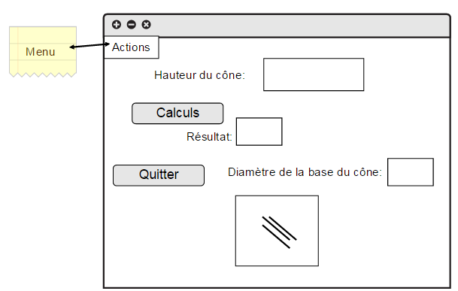

Il y a plusieurs problèmes avec cette maquette! Identifiez-en quelques-uns en complétant les énoncés suivants.

1. Le titre M1 de la maquette est trop vague. Un meilleur choix aurait été: _______________________________________
2. En ouvrant l'application, l'utilisateur ne connaîtra peut-être pas son but. Il faudrait ajouter un titre qui pourrait être placé sur l'interface dans une _______________ ou bien dans la b______________ de ______________.
3. L'al___________________ment des composants n'a pas été soigné.
4. Pour saisir la hauteur (illimitée), le concepteur aurait pu choisir un _____________________(avec saisie). Cela aurait permis d'observer avec convivialité l'effet de faire varier légèrement la hauteur sur le volume calculé.
5. Pour saisir le diamètre (limité), le concepteur aurait pu choisir un ___________________ ou un _________________________________. Cela aurait permis d'observer avec convivialité l'effet de faire varier le diamètre sur le volume calculé.
6. Le concepteur a oublié de placer des v________ fictives pour représenter un é______ intermédiaire plausible de l'application.
7. L'étiquette "Résultat" donne peu d'information. Elle aura pu être remplacée par ___________________,
8. Le concepteur a mis un rectangle pour représenter l’endroit où le résultat sera affiché, ce qui laisse à tort croire qu'il s'agit d'une zone de s ________ (donc une entrée!)
9. La taille des deux composants de saisie n'est pas u____________________________.
10. L'o___________ dans lequel les composants ont été placés ne favorise pas la compréhension! Les _________ et les __________ n'ont pas été regroupées, et les boutons n'ont pas été placés à des endroits intuitifs.
11. Il aurait été préférable de dessiner le croquis d'un ________ dans le petit encadré plutôt que de laisser vide ou d'y mettre "n'importe quoi" comme c'est le cas ici.
12. Le concepteur a oublié d'ajouter plusieurs a____________________ions.

Le concepteur décide de produire une nouvelle version de sa maquette:

Maquette M1: Calcul du volume d'un cône

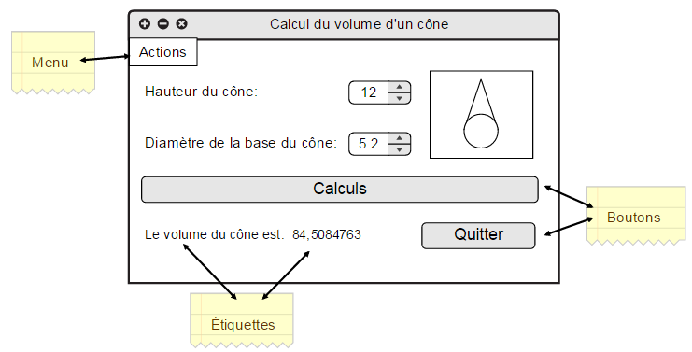

Cette nouvelle maquette montre un certain progrès, mais n'est pas parfaite.

1. Cette maquette règle-t-elle les problèmes énumérés aux numéros (a) à (j) ? Nommez les exceptions s'il y en a.

Il reste des améliorations à faire. Complétez:

1. Le concepteur a oublié de spécifier les u_________ des valeurs d'entrée et de la valeur affichée en sortie.
2. Le concepteur n'a pas mis le ______________________ en évidence, en utilisant par exemple une police plus grande ou de couleur, ou en l'encadrant.
3. Le titre du bouton "Calculs" est trop générique! Le titre devrait plutôt être: ___________.
4. Le résultat est affiché avec trop de ___________________, ce qui manque de sobriété.
5. Il manque une annotation pour expliciter les choix contenus dans le __________ (on y retrouvera l'item "Réinitialiser", et possiblement un item "Quitter").
6. On pourrait remplacer l'annotation "Étiquettes" par deux annotations distinctes: ________________________ et ________________________________.
7. Il manque une annotation pour préciser que le petit encadré est une ______________ (et non une zone de dessin généré par l'application, ni une zone d'animation).
8. Suite à ces dernières critiques, le concepteur réalise la nouvelle maquette ci-dessous. Cette maquette règle-t-elle **tous** les problèmes énumérés au cours de l'exercice ? Nommez les exceptions s'il y en a.

Maquette M1: Calcul du volume d'un cône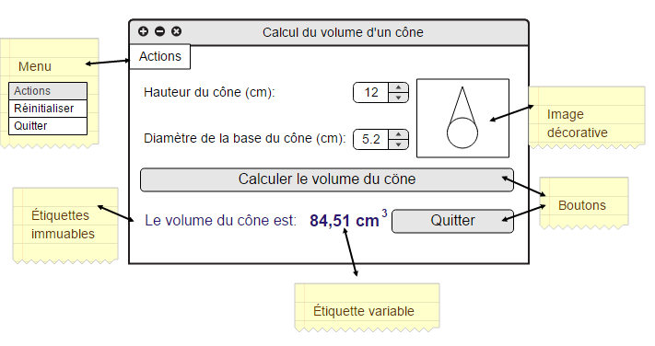

6. Retiré pour cette session Automne 2019

**Terminer le jeu de dés et le formatif D**